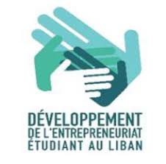 | 

Programme du séminaire de formation
17 et 18 janvier 2020 de 9h à 17h
The Key Aparthotel

Animation : Pascale BRENET

Les enjeux et les modalités de l’éducation à l’entrepreneuriat :
Vendredi 17 janvier 2020
L’université entrepreneuriale : caractéristiques et enjeux en termes d’éducation, d’insertion professionnelle et de valorisation de la recherche.
HEInnovate : un référentiel pour l’autoévaluation et la co-construction d’une stratégie entrepreneuriale
L’esprit d’entreprendre et l’entrepreneuriat : les compétences entrepreneuriales visées
Un aperçu du continuum des actions possibles et une typologie des modalités pédagogiques possibles

Pause-café et Pause-déjeuner offerts par l’AUF

L’accompagnement des étudiants entrepreneurs : posture et méthode
Samedi 18 janvier 2020
La posture d’accompagnement et la mobilisation de l’écosystème de l’entrepreneuriat et de l’innovation
Organisation et modalités du coworking et du suivi des projets
Les outils de l’entrepreneuriat utiles à l’accompagnement et à la construction des projets

Ce séminaire donnera lieu à un travail en atelier et permettra aux participants d’accéder à un ensemble de ressources digitales partagées.

Pause-café et Pause-déjeuner offerts par l’AUF

Madame BRENET est Maître de conférences en gestion, Responsable du Master MAE - Entrepreneuriat et innovation - IAE de Franche-Comté, Directrice du PEPITE BFC - Université Bourgogne Franche Comté, VP Education - Académie de l’Entrepreneuriat et de l'Innovation

